9 мая День Победы концертная программа

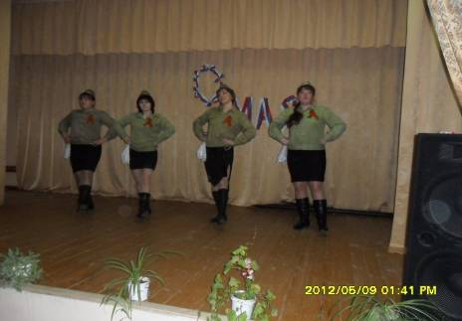

Хореографическая группа «Реченька» исполняет танцем «Катюша».

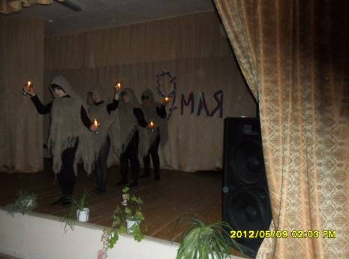

Танец со свечами в память погибших во время ВОВ.

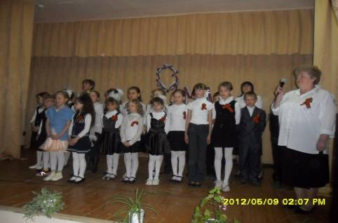

Песня «День Победы» в исполнении участников концерта ученики Серебрянской СОШ

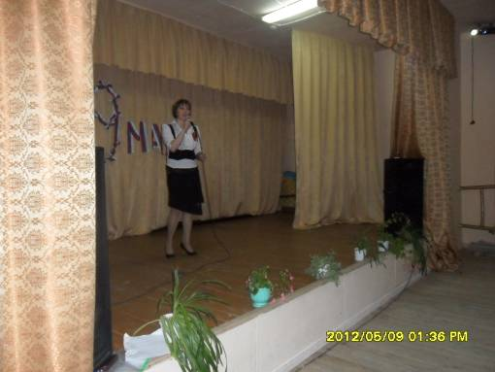

Мальцева Надежда с песней «Смуглянка»

